附件4
重庆市青少年创新人才培养雏鹰计划研究项目
学员结业报告

项目名称：基于人工智能方法的基因树和蛋白树系统比较研究
学员姓名： 龚诗媛
所在高中： 重庆市第十八中学
高校导师： 李 勃
中学导师： 田婧先
培养高校： 重庆师范大学
依托平台： 生命科学学院生物化学实验室

重庆市青少年创新学院制
2023年6月
一、专题课题培训基本情况（500字左右）
1.集中通识培训情况
随着现代生物技术的不断发展，生物信息学逐渐成为了一门正在兴起的新兴领域。学习生物信息学知识可以帮助我们更好地理解生命的本质，深入探究生命现象背后的原理。
在这次学习中，主要收获在于拓宽了我们的知识领域，让我们深入了解生物系统和它们的功能。同时，生物信息学也可以帮助我们理解和研究许多疾病的成因和机理。
随着大数据时代来临，生物信息学将成为一个非常重要的领域。学习生物信息学知识也为我们今后以IT为代表的领域提供了更多的可能性，让我们能够更好地利用计算机技术和数据分析方法开展相关研究和工作。
2.专业课程培训情况
在构建进化树的研究过程中，R语言发挥了重要作用。学习使用R语言构建进化树可以帮助我们更好地理解生物进化的过程，以及如何对数据进行进化研究。
通过学习使用R语言构建进化树，我们可以获得许多收获。首先，我们可以深入理解生物进化的过程，并从分子水平上探索生物进化的规律。其次，我们可以提高数据处理和分析的技能，在进化研究领域中有更广泛的应用。
3.成果交流与展示情况
在这个项目研究中，我学到了如何从NCBI等数据库收集数据，处理数据、分析数据。还学到了如何使用R编程语言，进行序列比对构建进化树，这是一个不同于我高中学习生活的经历。这次机会，扩宽了我的视野，让我看到了一个更广阔的世界。
二、专题课题研究基本情况（1500字左右）
1.主要研究内容及本人参与情况
该课题研究利用R编程软件，在RCurl和XML软件包的协助下，从KEGG数据库中抓取原核和真核生物的物种分类信息，结合NCBI旗下的Taxonomy数据库中物种的唯一分类编号TaxonomyID，完成物种信息的获取。同理，按照相似的操作对KEGG 旗下ORTHOLOGY数据库中的信息进行抓取，随后在R中进行数据处理，以获得每个KO编号下物种的直系同源基因信息。利用RSQLite软件包，将上述抓取的数据信息以sqlite文件形式进行存储。首先，我们利用msa软件包，对物种的DNA和蛋白质序列分别做多序列比对，随后利用UPGMA算法（一种基于距离的方法）构建基因树和蛋白树。接着，以Taxonomy数据库中“生命之树”为标准，使用entanglement（纠缠度）等评价指标，衡量所构建的进化树与“生命之树”的相似性。相似性越高，则表示该进化树构建地越准确，以此来判断DNA和蛋白质中哪一种更能体现进化的历程。
在本项目中，我主要参与搜索资料，制作距离矩阵，序列比对等工作。具体完成内容如下表所示：
参与工作 | 具体研究内容
搜索资料 | 收集代表性模式生物的分类信息，以及课题研究背景材料和知识等
制作矩阵 | 计算序列之间的距离和构建距离矩阵
序列比对等 | 在R语言环境下，对DNA和蛋白质序列进行比对
2.参与研究内容的主要研究方法、技术路线及成效
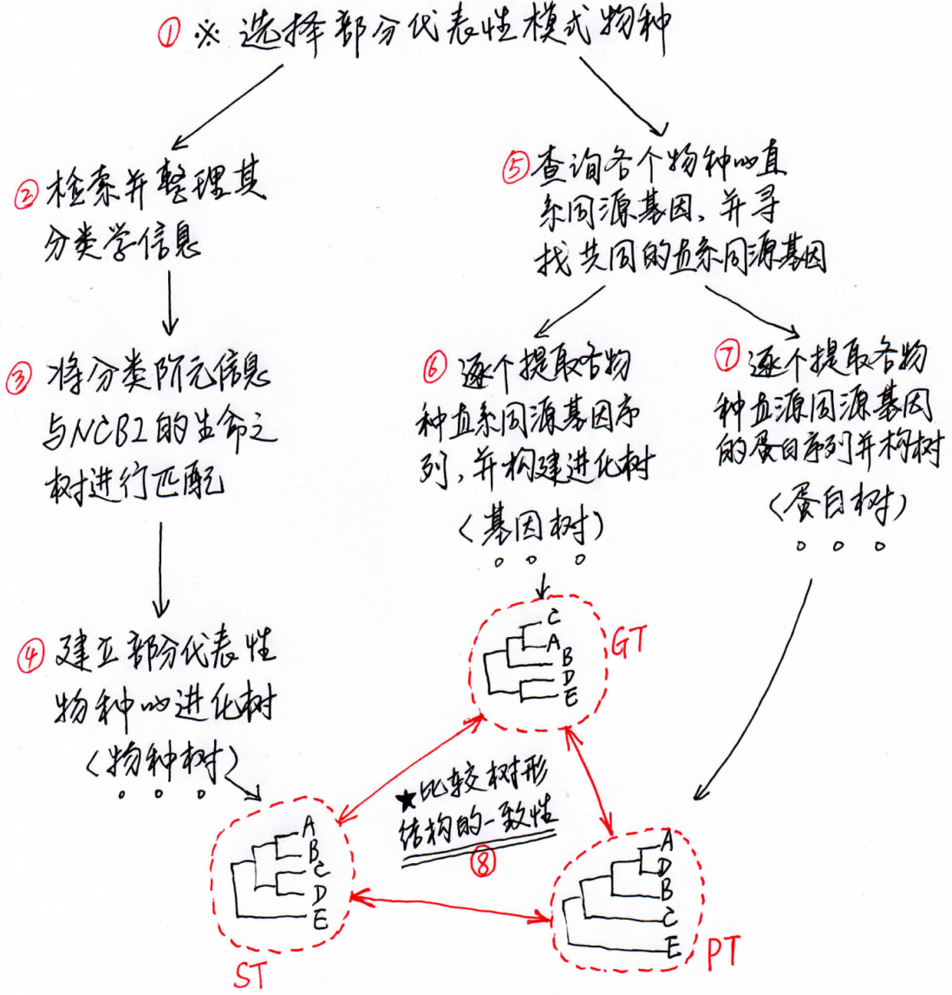
图1：本项目的研究路线与流程图
本研究的具体研究路线如图1所示，整个研究分为八个步骤：
(1) 选择代表性的模式生物，这些模式生物的分类学关系最好是已经非常清楚的；
(2) 检索并整理这些代表性模式生物的分类学信息和描述；
(3) 将分类学的信息与NCBI下Taxonomy数据库相应的生命之树进行匹配；
(4) 在上一步匹配的基础上，建立这些代表性物种的进化树（即所谓的“物种树”）；
(5) 查询各个物种的直系同源基因，并寻找这些代表性物种的共有直系同源基因；
(6) 逐个提取各种直系同源基因的DNA序列，并构建系统发育树（这里指“基因树”）；
(7) 逐个提取各种直系同源基因的蛋白质序列，并构建系统发育树（这里指“蛋白树”）；
(8)针对给定的直系同源基因，比较“基因树”、“蛋白树”和“物种树”三者之间的相似性。
最后，通盘考虑所有直系同源基因的“基因树”、“蛋白树”和“物种树”三者之间的相似性，回答本研究拟解决的生物学问题，即究竟是基因树还是蛋白树更加能够反应物种的进化历程和分类学关系。
在项目的研究实践中，我们取得了以下阶段性成果：
(1) 综合考虑多种因素，我们选择了16种代表性的模式生物，并详细查阅到了它们的信息（见下表）。
物种英文名 | 物种学名 | 分类学信息
human | Homo sapiens | Eukaryotes;Animals;Vertebrates;Mammals
house mouse | Mus musculus | Eukaryotes;Animals;Vertebrates;Mammals
rat | Rattus norvegicus | Eukaryotes;Animals;Vertebrates;Mammals
fruit fly | Drosophila melanogaster | Eukaryotes;Animals;Arthropods;Insects
thale cress | Arabidopsis thaliana | Eukaryotes;Plants;Eudicots;Mustard family
budding yeast | Saccharomyces cerevisiae | Eukaryotes;Fungi;Ascomycetes;Saccharomycetes
rhesus monkey | Macaca mulatta | Eukaryotes;Animals;Vertebrates;Mammals
nematode | Caenorhabditis elegans | Eukaryotes;Animals;Nematodes
pig | Sus scrofa | Eukaryotes;Animals;Vertebrates;Mammals
cow | Bos taurus | Eukaryotes;Animals;Vertebrates;Mammals
chicken | Gallus gallus | Eukaryotes;Animals;Vertebrates;Birds
maize | Zea mays | Eukaryotes;Plants;Monocots;Grass family
rice | Oryza sativa japonica | Eukaryotes;Plants;Monocots;Grass family
Escherichia coli | Escherichia coli | Prokaryotes;Bacteria;Gammaproteobacteria - Enterobacte
soybean | Glycine max | Eukaryotes;Plants;Eudicots;Pea family
frog | Xenopus laevis | Eukaryotes;Animals;Vertebrates;Amphibians
(2) 调查了项目的相关研究背景知识，比较深入地了解了研究背景和研究目标以及相关的研究方法。相关的内容与学习成效总结如下：
“进化（Evolution）是物种世代繁衍过程中遗传性状发生变化的生物学现象。截止目前，有关进化的学说或理论主要围绕以下问题展开：(1) 进化的驱动力来自于哪里？(2) 进化的机制是什么？(3) 物种的进化有什么意义？纵观进化生物学研究的发展历史，我们发现研究者最初主要利用解剖学以及分类学的信息来考察物种的亲缘关系和进化历程，后来逐渐使用基因和蛋白质序列来构建进化树，以推测物种之间的进化关系。显然，研究者对生物进化关系的探索呈现出着从宏观到微观的趋势。
DNA是遗传信息的载体，在物种繁衍生息的过程中一代又一代地传承，而进化的本质就是基因序列的改变（即基因突变）。因此，DNA序列在一定程度上能够反映物种进化的历程。类似地，某些特定的蛋白质（如细胞色素C等）也能用于衡量物种的亲缘关系。物种亲缘关系越近，则其细胞色素C越相似，比如人和黑猩猩。随着分子生物学研究的不断发展，检测核苷酸序列和各种氨基酸序列技术的成熟，使得研究者能在分子水平上深入探究物种进化历程和亲缘关系。在分子生物学时代，科学家开始尝试利用DNA和蛋白质来构建进化树进而探索物种之间的亲缘关系以及进化历程。”
并基于调查的结果，总结了如下构建进化树的步骤图（即图2）：
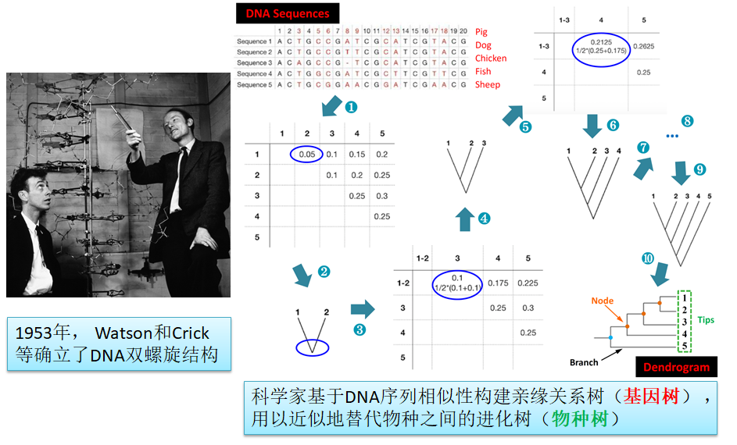
图2：用DNA序列构建进化树的思路和基本流程
(3) 调查了项目的相关研究背景知识，并通过KEGG数据库，查询了16种不同物种之间的直系同源基因和它的相关信息。图3为KEGG ORTHOLOGY (直系同源基因数据库)的界面。
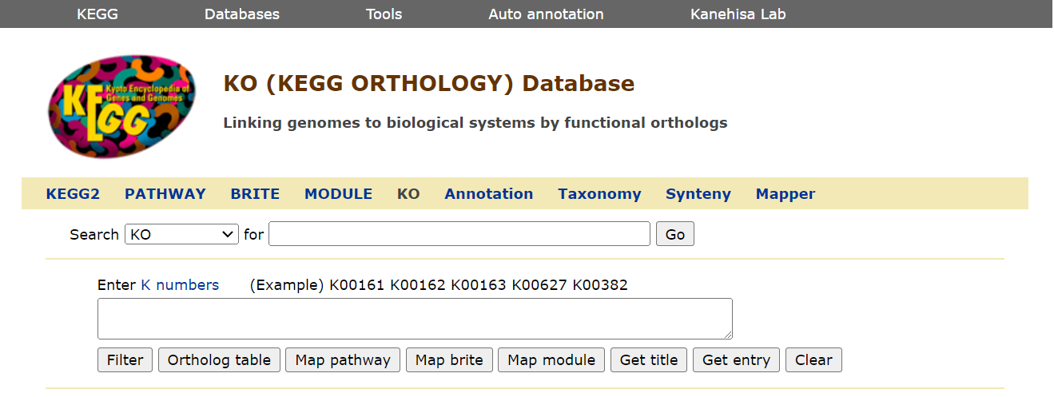
图3：KEGG直系同源基因数据库的主界面截图
图4为编号为K00927的直系同源基因的基本信息以及其在不同物种中的对应关系。
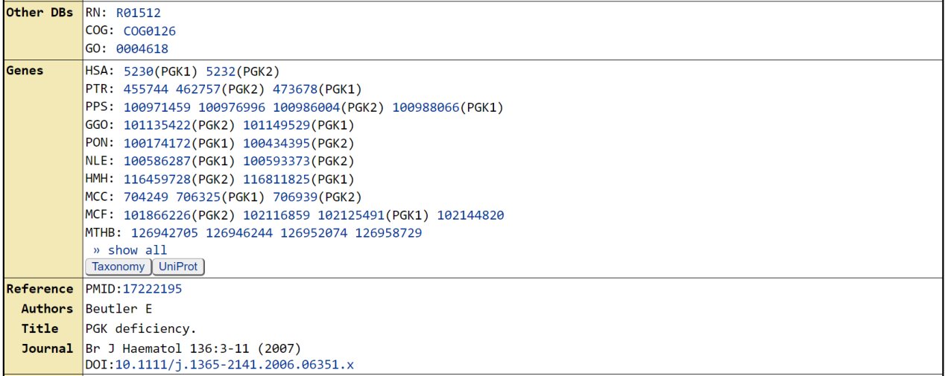
图4：KEGG直系同源基因K00927的查询界面截图
（4）序列比对情况的部分结果：
以K00927为例，该基因序列在16个物种中的分部如图5所示：
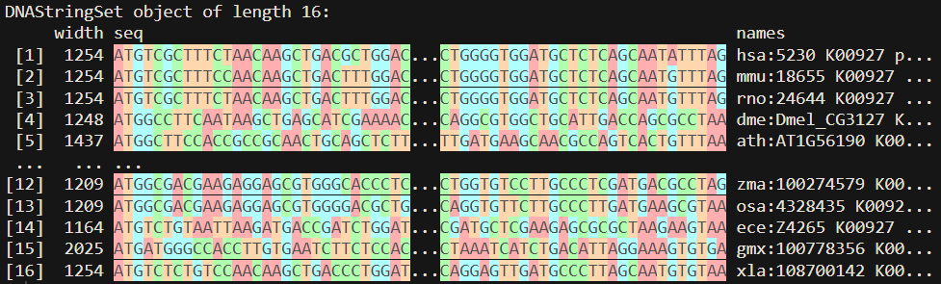
图5：KEGG直系同源基因K00927在16个物种中的DNA序列
在此基础上，我们对这16个DNA序列进行计算，构建距离矩阵，见图6。并利用如下代码，构建了基于DNA序列的“基因树”（见图7）。
library(ape)
D <- dist.dna(dna, model = "TN93") #替代模型用TN93, 对象dna为16条序列
#UPGMA tree
D[is.na(D)] <- 0
D[is.nan(D)] <- 0
sum(is.infinite(D)) # THIS SHOULD BE 0
nth_cluster <- hclust(D, method = "average")

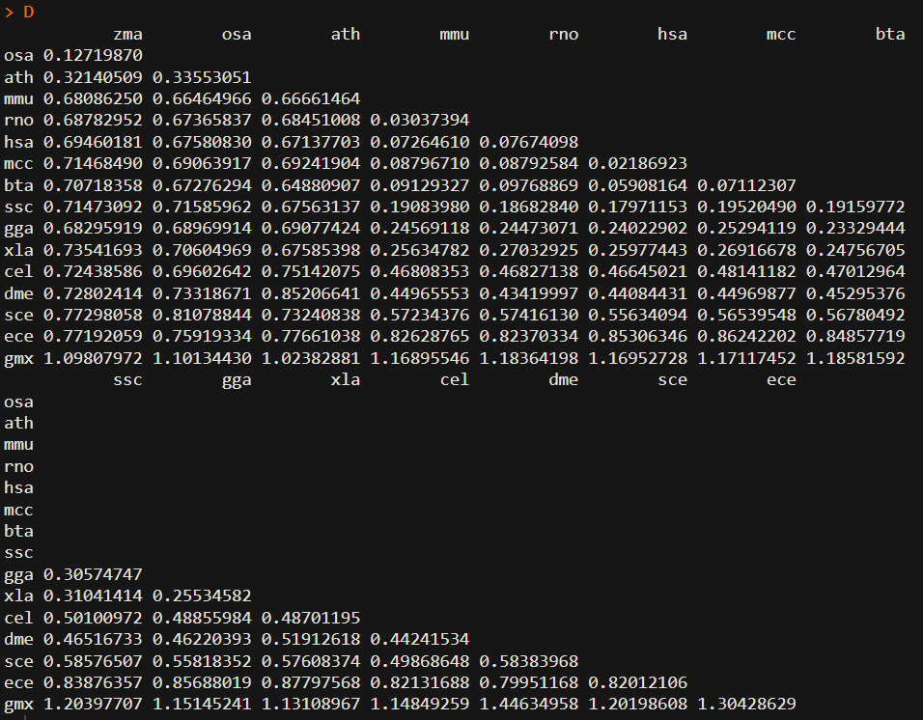
图6：KEGG直系同源基因K00927在16个物种中的DNA序列构建的距离矩阵
图7：KEGG直系同源基因K00927在16个物种中的DNA序列构建的“基因树”
用类似的方法，我们构建了176个直系同源的“基因树”，见图8。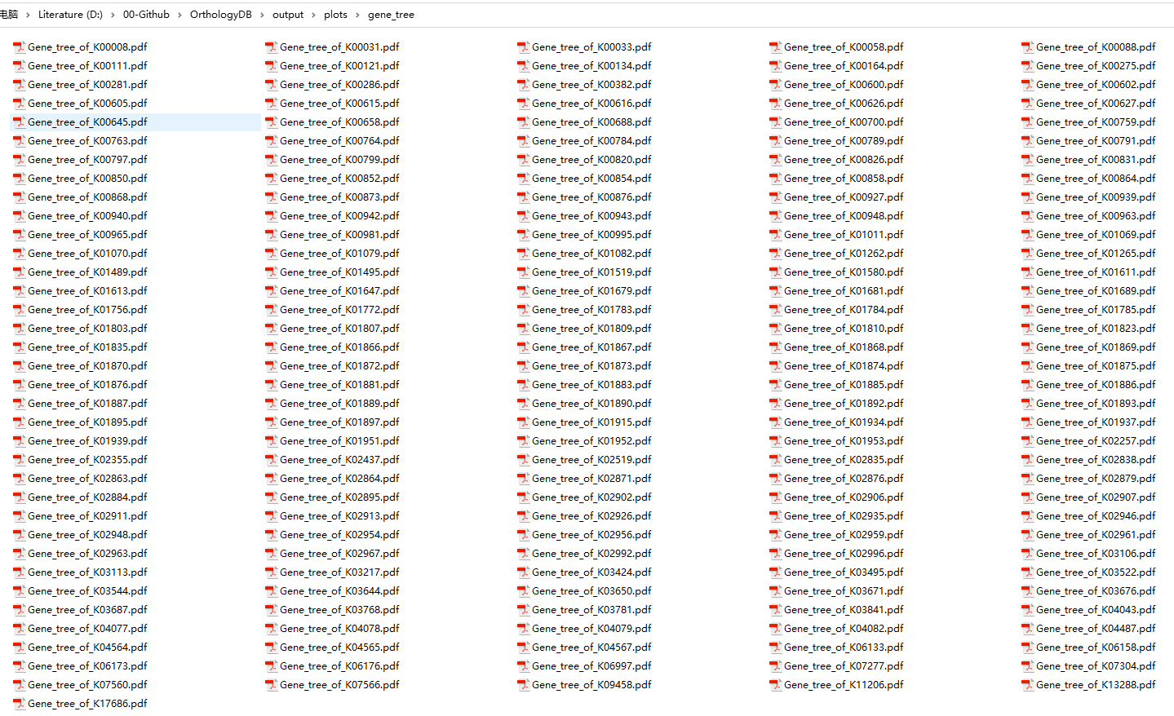
图8：项目实施过程中构建的部分基因树
三、研究课题的创新点及取得的成果（论文、专利、制作等，可附图片）
生物进化关系的探索呈现出从宏观到微观的趋势，在研究中人们倾向于采用基因树或蛋白树来间接代替物种树。然而，由DNA序列构建的进化树（即基因树）与蛋白质序列构建的进化树（即蛋白树）在反映物种进化关系时往往存在分歧！当使用单个基因推测进化关系时，何时用基因序列构建进化树，何时用蛋白质序列构建进化树，至今仍无明确答案。本项目利用生物信息学方法，在该领域进行了新颖的探索和尝试。
本项目实施过程中，取得的成果如下：完成了结题报告1份、结业报告1份、计算机代码1套、学术论文一篇。
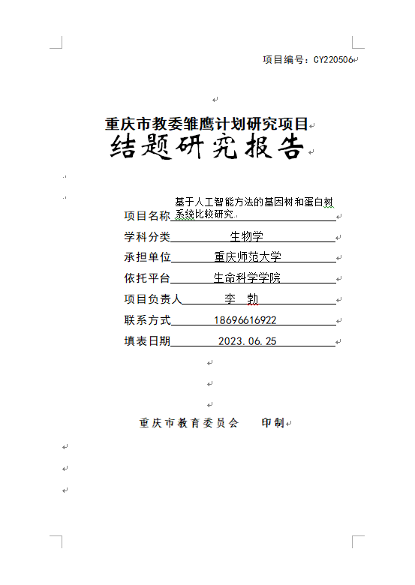
（结题报告）
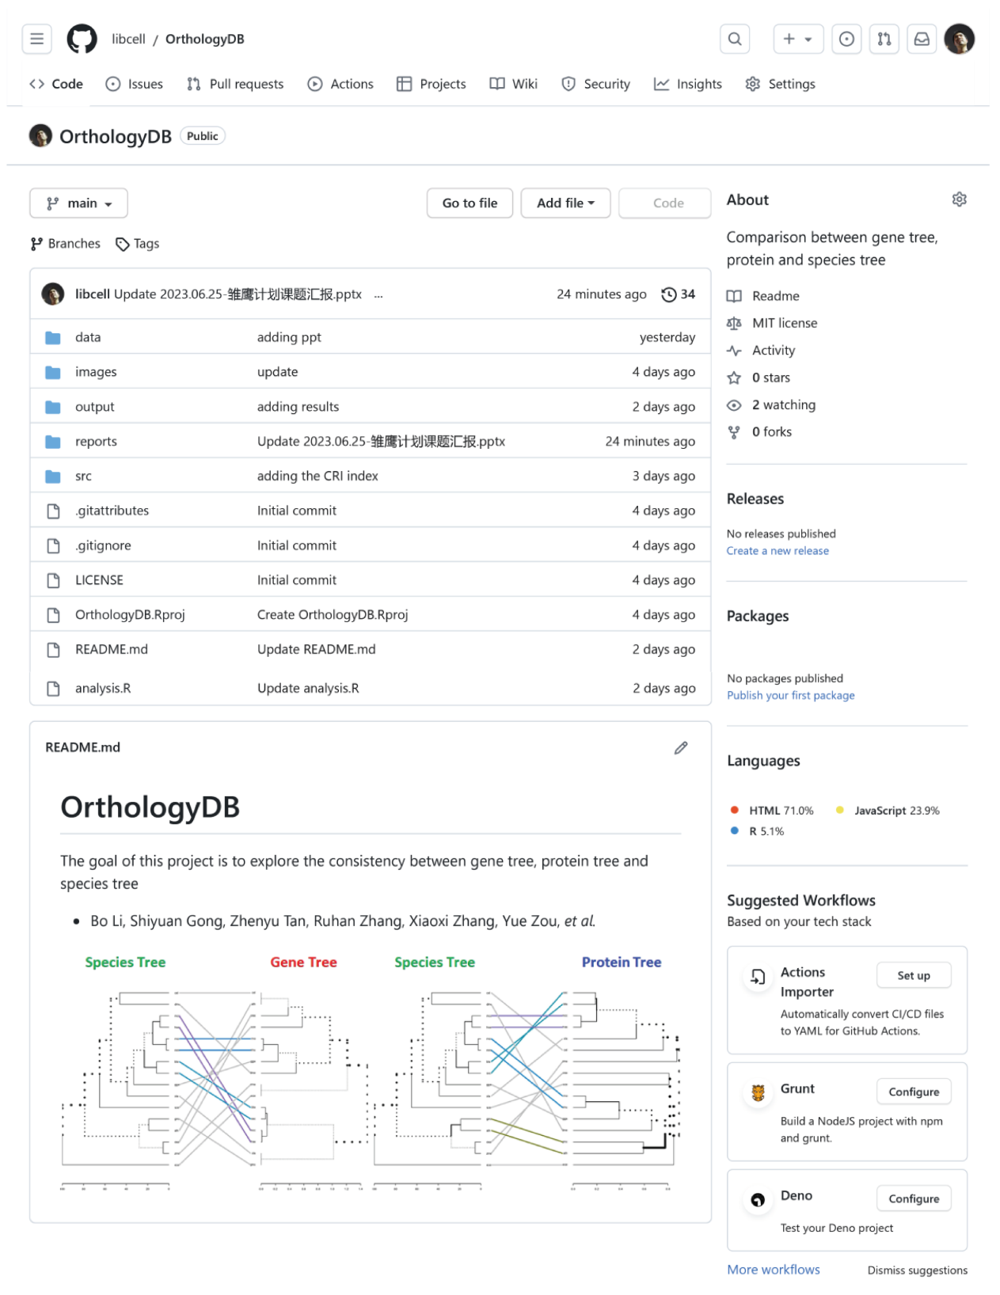
（计算机代码）
（学术论文，10.1016/j.compbiomed.2023.106939）
四、参与雏鹰计划的体会、收获及建议（600字左右）
作为一名高中生能够参与到这样的项目中，不仅是一种难得的经历，更是一份珍贵的财富。在老师的指导下，我们完成了基因和蛋白质序列的查询和下载、进化树的构建以及对基因树、蛋白树和标准物种树进行初步比较，并且还成功地编写了R语言代码和结题报告。这些工作不仅要求我们具备扎实的理论知识，更需要我们具备坚韧不拔的毅力和对科学研究的热情。
首先，在查询和下载基因和蛋白质序列的过程中，我们必须了解相关的数据库和工具，掌握相关操作技能，同时还需要对基因和蛋白质序列的意义和作用有所了解。这不仅需要专业的知识背景，更需要我们进行深入的思考和自主学习。
其次，在进化树的构建过程中，我们必须了解不同的构建算法和方法，并且能够运用R语言等相关工具进行数据处理和分析。这需要我们具备扎实的计算机和数学功底，同时也需要我们对生物学的基本概念和原理有深刻的理解。
最后，在进行基因树、蛋白树和标准物种树的初步比较过程中，我们需要对不同类型进化树有所了解，并且能够运用统计学等相关知识进行数据分析和对比。这需要我们具备独立思考和解决问题的能力。
总之，通过这样一次科研项目的参与和实践，我们不仅锻炼了自己的专业知识和技能，更培养了自己的科研素养和创新精神。这些经验和技能将是我们未来发展道路上的宝贵财富。

高校指导教师（签字）：
中学指导教师（签字）：
（注：结业报告字数在3000字左右）

